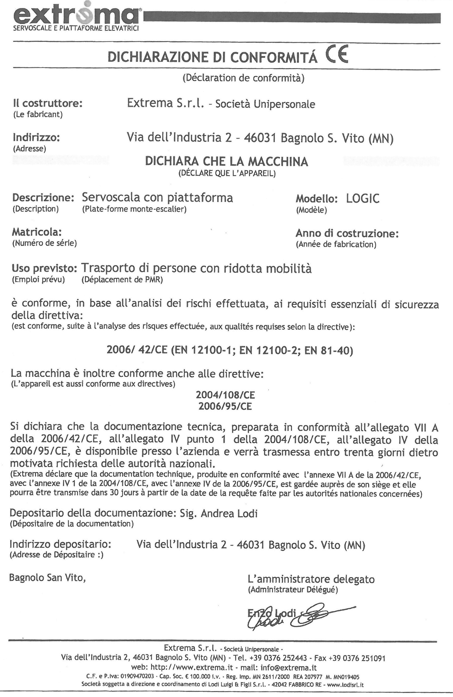

14L2805 2014

1.12.2014

